**TP2 Sécurité application**

**Présenté par:**

**Mathis Douangpanya**

**Table de matière:**

Partie 1 : Création de la Base de Données Oracle: 2

1- Création de la Base de Données Pluggable: 3

2- Création de l'utilisateur Entreprise_admin: 3

3- Conception du Schéma de la Base de Données 3

4- Insertion de Données de Test: 4

5- Affichage du Schéma 4

Partie 2 : Audit de la Base de Données: 5

1- Activation de l'Audit des Connexions: 5

2- Audit des Modifications de Données: 6

6

3- Vérification des Logs d'Audit: 6

Partie 3 : Chiffrement des Données: 6

1- Chiffrement de la Table Projets: 7

2- Chiffrement transparent TDE: 7

3- Comparaison : 7

Partie 4: Développement de l'Application Python avec PyQt6: 8

Étape 1 : Installation des Prérequis: 8

Étape 2 : Création de l'Interface Utilisateur avec PyQt6: 9

Étape 3: Connexion à la Base de Données: 9

Étape 4 : Exécution de Requêtes SQL: 9

Étape 5 : Chiffrement des Données avec SHA256: 12

Étape 6 : Tests d'Injection SQL: 12

Étape 7 : Sécurité de l'Application (recherche): 13

Étape 8 : Insertion d’un employé (DE PLUS): 14

# Partie 1 : Création de la Base de Données Oracle:

## 1- Création de la Base de Données Pluggable:

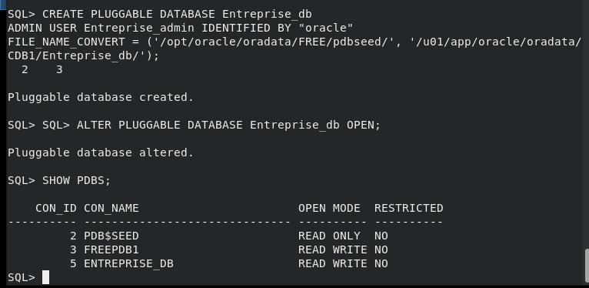

## 2- Création de l'utilisateur Entreprise_admin:

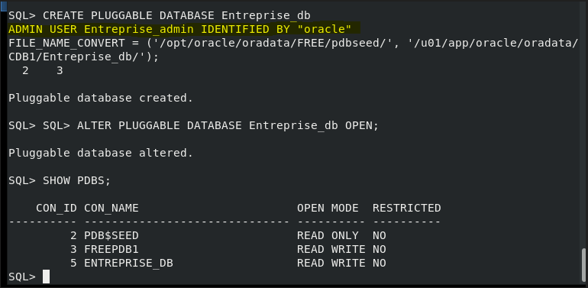

## 3- Conception du Schéma de la Base de Données



## 4- Insertion de Données de Test:

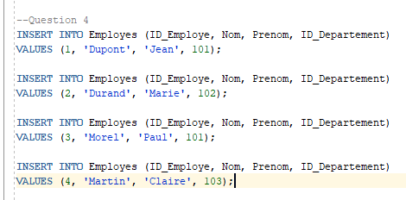

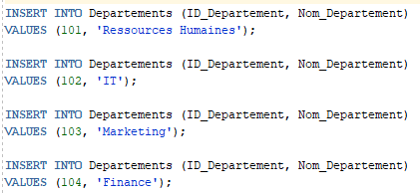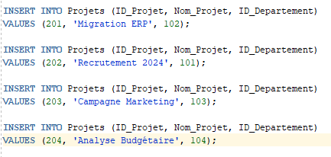

## 5- Affichage du Schéma

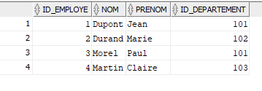

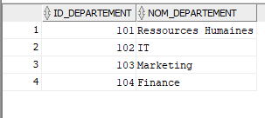

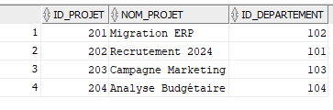

# 

# Partie 2 : Audit de la Base de Données:

## 1- Activation de l'Audit des Connexions:

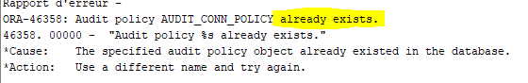



## 2- Audit des Modifications de Données:

## 



## 3- Vérification des Logs d'Audit:

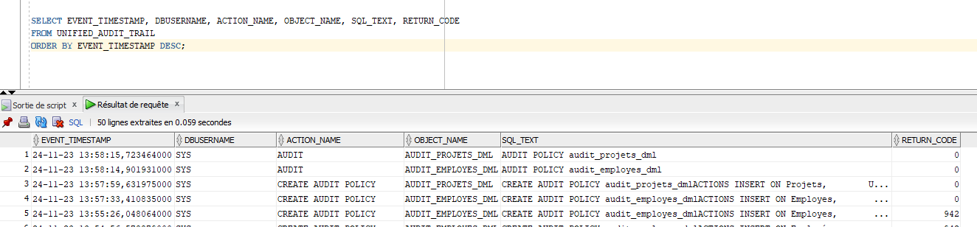

# Partie 3 : Chiffrement des Données:

## 1- Chiffrement de la Table Projets:

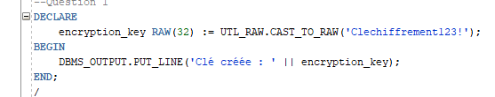



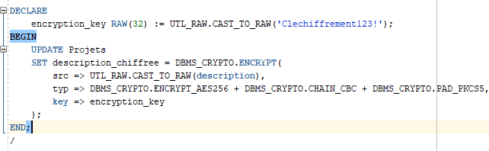

## 3- Comparaison :

**Chiffrement avec DBMS_CRYPTO** :

* Ce chiffrement est appliqué manuellement au niveau applicatif ou des requêtes SQL.
* L’utilisateur ou le développeur doit explicitement appeler des fonctions pour chiffrer et déchiffrer les données.
* Le chiffrement se fait au niveau des données spécifiques (par exemple, colonnes précises).
* Cela implique une gestion manuelle des clés de chiffrement.
* Moins transparent pour l’utilisateur final, car il nécessite une intervention explicite pour lire ou écrire des données chiffrées.

**Chiffrement transparent TDE (Transparent Data Encryption):**

* Ce chiffrement est intégré au niveau de la base de données.
* Les données sont chiffrées automatiquement lorsqu'elles sont écrites sur le disque et déchiffrées automatiquement lors de leur lecture par des utilisateurs autorisés.
* L’algorithme (AES128 ou AES256) est configuré au niveau de la base de données ou des tablespaces, et Oracle Wallet est utilisé pour gérer les clés de manière sécurisée.
* Totalement transparent pour les utilisateurs et les applications, aucune modification du code applicatif n’est requise

# 

# Partie 4: Développement de l'Application Python avec PyQt6:

## Étape 1 : Installation des Prérequis:

* PyQt6:



* OracleDB:

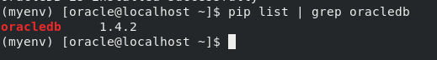



* Hashlib



## Étape 2 : Création de l'Interface Utilisateur avec PyQt6:

Pour tous ce qui est de mon code que j’ai utilisé svp voir le fichier vscode que j’ai fournis dans le fichier zippé TP2 merci.

## Étape 3: Connexion à la Base de Données:

## Étape 4 : Exécution de Requêtes SQL:

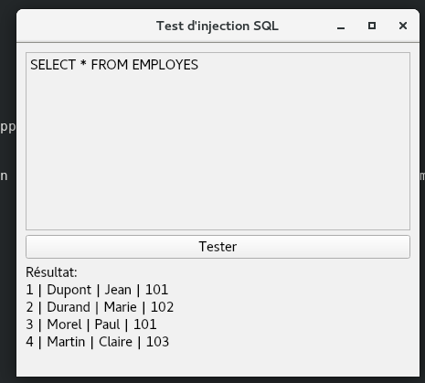

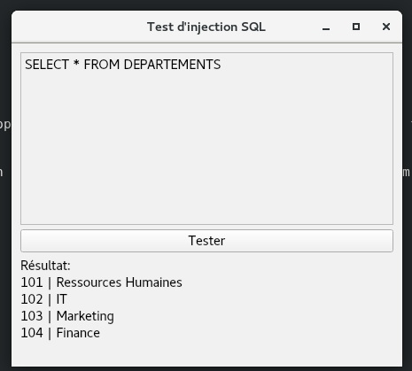

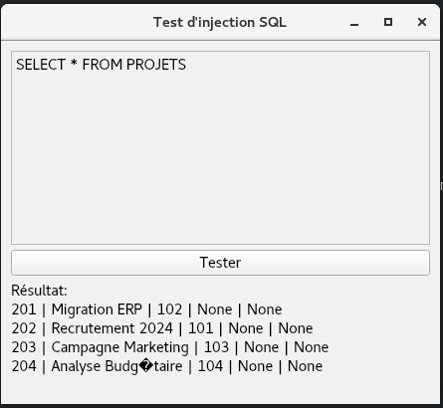

## Étape 5 : Chiffrement des Données avec SHA256:

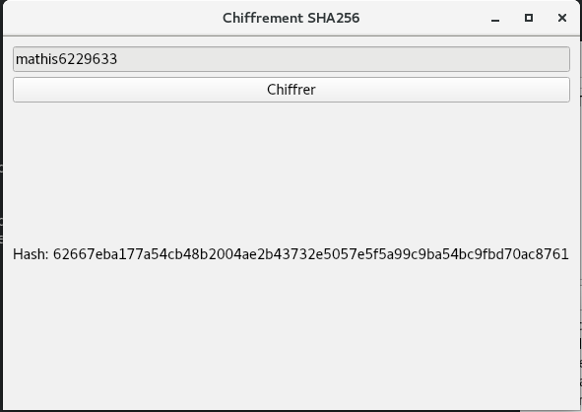

## Étape 6 : Tests d'Injection SQL:

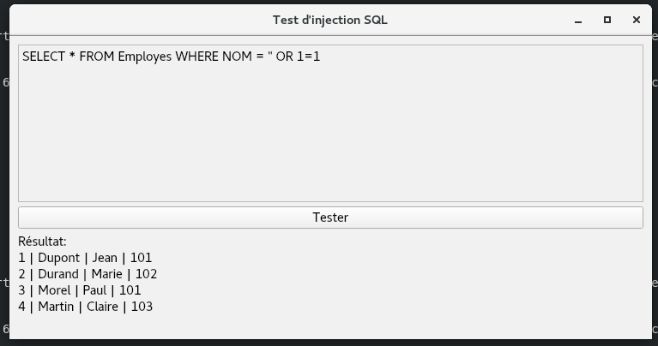

## Étape 7 : Sécurité de l'Application (recherche):

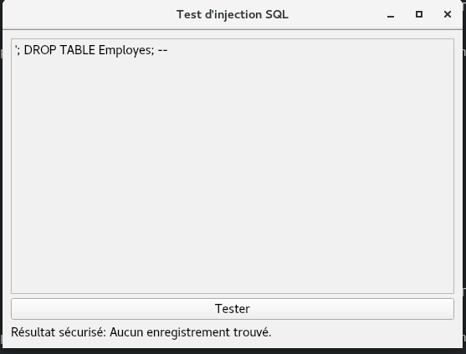

## Étape 8 : Insertion d’un employé (DE PLUS):

